% 課題10 画像のエッジ抽出

% 次のプログラムを参考にして，エッジ抽出を体験せよ．

% 各自，Lenna以外の画像を用いよ．

ORG = imread('eevee.jpg'); % 原画像の入力

ORG = rgb2gray(ORG); %カラーからグレイへの変換

imagesc(ORG); colormap('gray'); colorbar;% 画像表示

pause; % 一時停止

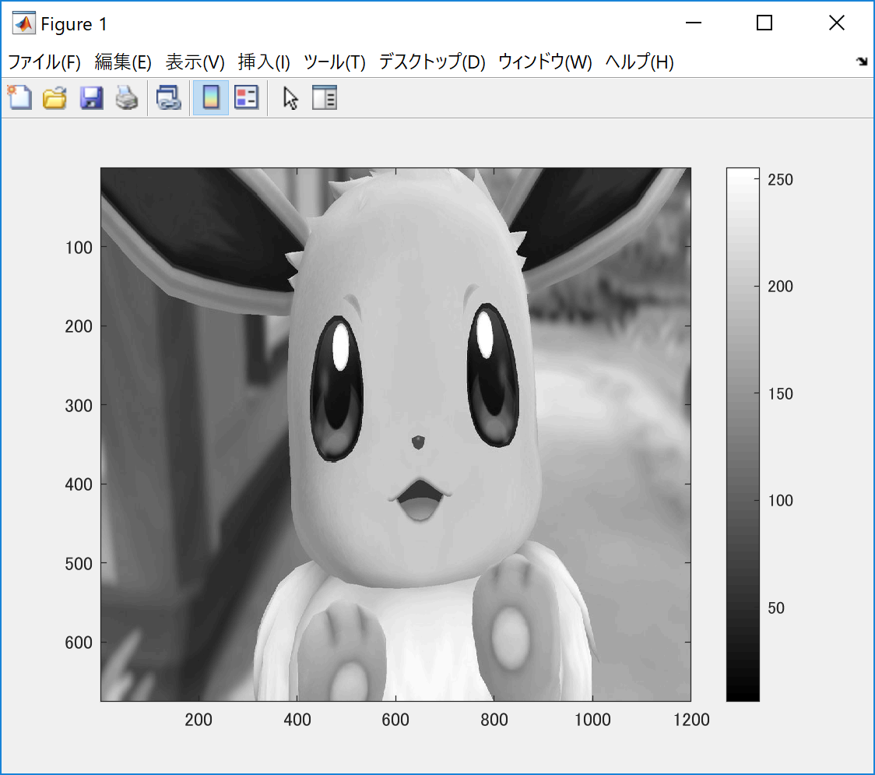

IMG = edge(ORG,'prewitt'); % エッジ抽出（プレウィット法）

imagesc(IMG); colormap('gray'); colorbar;% 画像表示

pause; % 一時停止

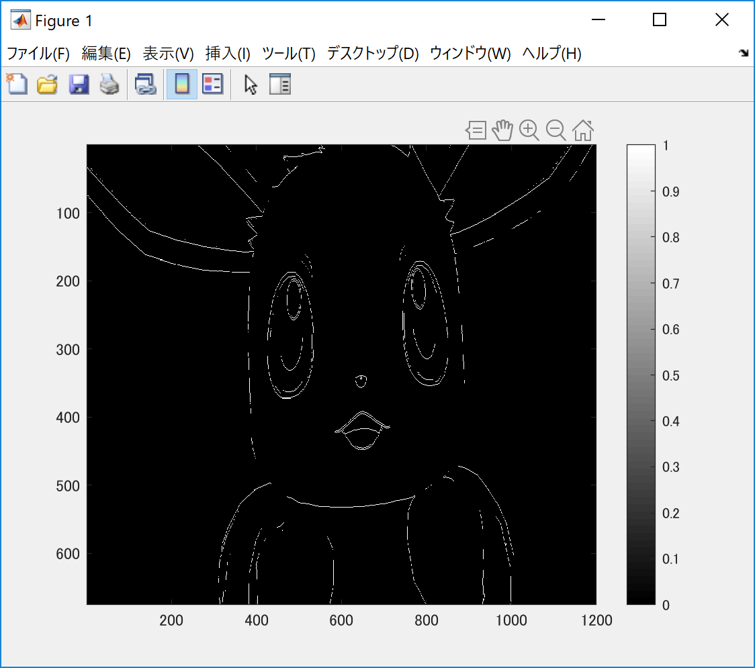

IMG = edge(ORG,'sobel'); % エッジ抽出（ソベル法）

imagesc(IMG); colormap('gray'); colorbar;% 画像表示

pause; % 一時停止

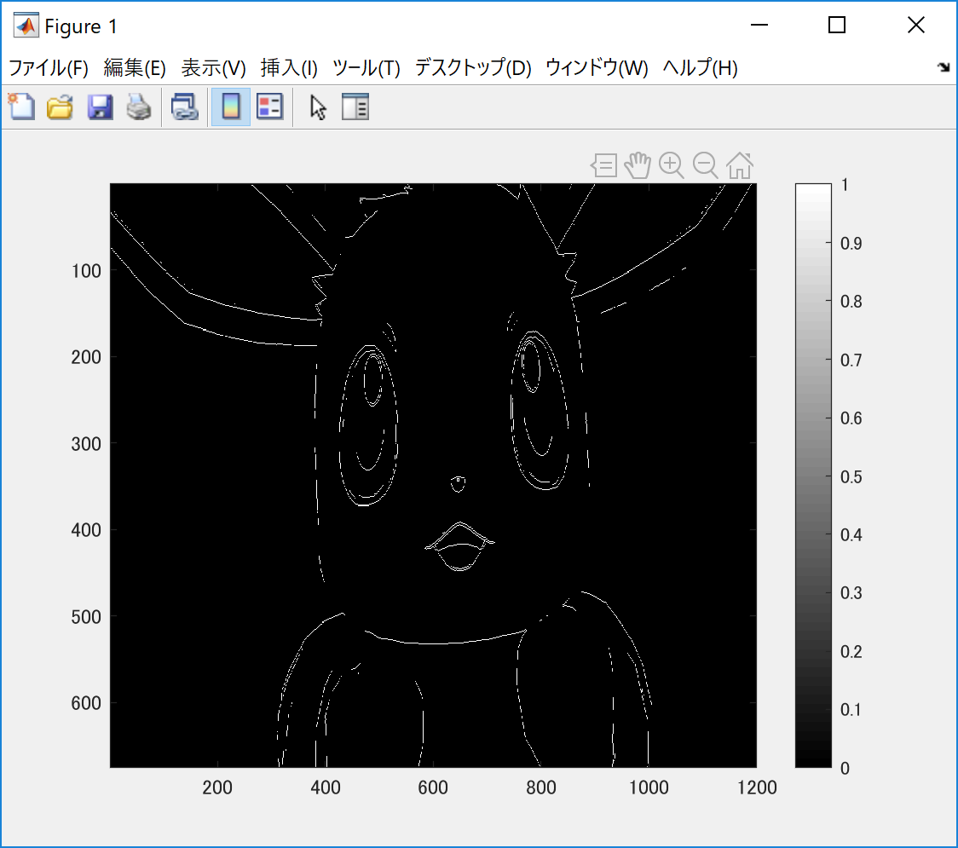

IMG = edge(ORG,'canny'); % エッジ抽出（キャニー法）

imagesc(IMG); colormap('gray'); colorbar;% 画像表示

pause; % 一時停止

